Rush to the castle

# Présentation

## Fiche signalétique

* Genre: Multiplayer Online Battle Arena.
* Plateforme: PC
* Cible: tout joueur ou joueuse compris entre 15 et 30 ans.
* Nombre de joueurs: jouable en multi-joueurs, deux équipes de 1 à 5 joueurs pourront s’affronter.

## Concept

Rush to the Castle est un jeu dont le but est de récupérer l’allégeance de minions neutres afin de réaliser un objectif final, défini par le type de carte jouée :

* Chariot explosif : Détruire le château de l’équipe ennemie à l’aide d’un chariot explosif.
* Régicide : Tuer le roi de l’équipe ennemie.

## Univers

L’univers du jeu sera médiéval fantastique.

# Synthèse du jeu

## But et objectif

Deux cartes seront proposées ayant deux objectifs différents. Sur la première carte, le but sera de pousser un chariot explosif, qui sera placé au milieu de la carte, vers le château adverse, jusqu’à son explosion. Sur la seconde, l’objectif sera de pénétrer les remparts ennemis du château adverse pour tuer le roi qu’il protège.

Sur les deux cartes, chaque équipe cherche a récupéré l’allégeance des tribus barbares (minions) répartis sur la carte afin que ceux-ci les aident remplir les objectifs de la carte. Les objectifs diffèrent selon la carte jouée :

* Chariot Explosif
  + Condition de victoire: Détruire le château de l’ennemi.
  + Moyens: Les minions que vous avez capturés poussent un chariot explosif dont le chemin relie les châteaux de chaque équipe.
* Régicide
  + Condition de victoire: Tuer le roi ennemi.
  + Moyens : Enfoncer les remparts ennemies à l’aide des minions, puis vaincre le roi ennemi (boss).

## Gameplay

Le joueur contrôle un avatar, son contrôle se fait à l’aide de la souris et de la carte en mode vue hélicoptère, un clic droit sur la carte permet de faire avancer l’avatar sur la position du clic. Il disposera d’une carte en temps réel avec l’effigie des avatars ennemis et avancée de ses sbires ainsi que d’une interface qui lui permettra de garder un œil sur l’évolution de la partie (points de vie, mana, scores global).

L’avatar possède un panel de compétences, celles-ci sont réparties sur un arbre de compétences qui seront débloqués à l’aide d’une interface boutique. Pour débloquer les compétences présentes sur l’arbre le joueur recevra de l’or proportionnellement à l’expérience qu’il aura gagné durant ses parties.  
Les compétences ainsi débloquées dans l’arbre, seront toutes disponibles chez l’instructeur en cours des parties. Le joueur pour remplir ses 4 slots de compétences avec les compétences qu’il désire parmi toutes celles qui sont débloquées sur son arbre tant qu’il est à proximité de l’instructeur.

Pour utiliser ses compétences le joueur devra appuyer sur les touches A, Z, E et R en fonction des compétences qu’il souhaite utiliser. Le joueur pourra vaincre les minions et les avatars adverses grâce aux compétences et à l’auto-attaque de son avatar. Des effets visuels donneront aux joueurs adverses un indice sur la nature des compétences contenues dans le slot de l’avatar.

Il pourra aussi lancer un défi aux chefs des villages des minions ennemis et neutre dans le but d’en gagner l’allégeance. Gagner l’allégeance d’un chef permet à ses sbires combattre pour vous. Sur la carte régicide, chaque entre pourra attaquer différentes portions de défenses de l’adversaire en sélectionnant l’antre, puis en sélectionnant la cible.

## Types d’interactions sur l’avatar

## Unique selling point

* + Deux modes de jeux différents permettront une expérience de jeux supplémentaire par rapport à un MOBA classique
  + Une gestion des compétences unique qui permettront aux joueurs de s’adapter aux situations de la partie à tout moment.
  + Un arbre de compétence permettra une personnalisation de son gameplay.

# Annexes

Carte : Chariot Explosif

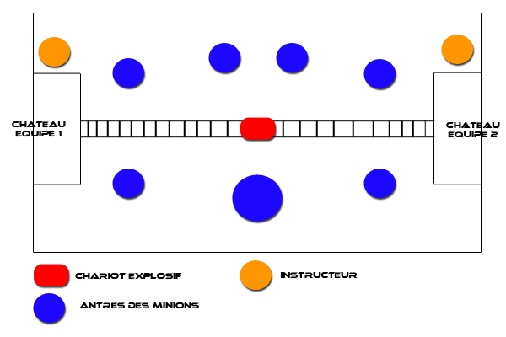

Carte : Régicide